Пресс-релиз
Санкт-Петербургский
молодежный военно-исторический фестиваль
«Весна Победы - 2017»

2 – 8 мая 2017 года
Парк 300-летия
города Санкт-Петербурга

Со 2 по 8 мая на территории парка 300-летия города Санкт-Петербурга пройдет молодежный военно-исторический фестиваль «Весна Победы - 2017». В рамках фестиваля будет организован Слет юнармейцев, в котором примут участие школьники, юнармейцы и члены молодежных военно-патриотических клубов со всего Санкт-Петербурга. В свободном доступе для всех посетителей уже с 29 апреля будет открыто масштабное интерактивное пространство - военные лагеря армии России за последние 100 лет – от русской императорской армии, Красной Армии времен Гражданской и Великой Отечественной войны до лагерей советских войск в Афганистане и позиций современных специальных подразделений. В лагерях будет представлена выставка быта, оружия и образцов военной техники каждой эпохи.
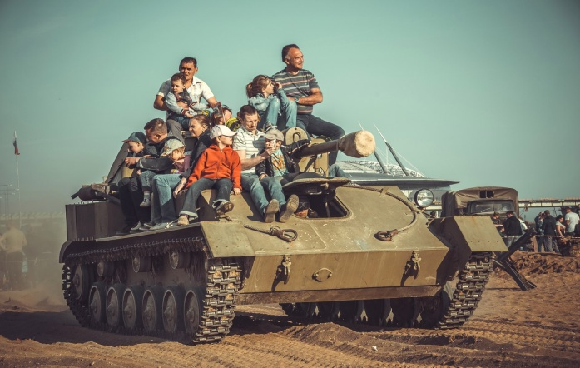
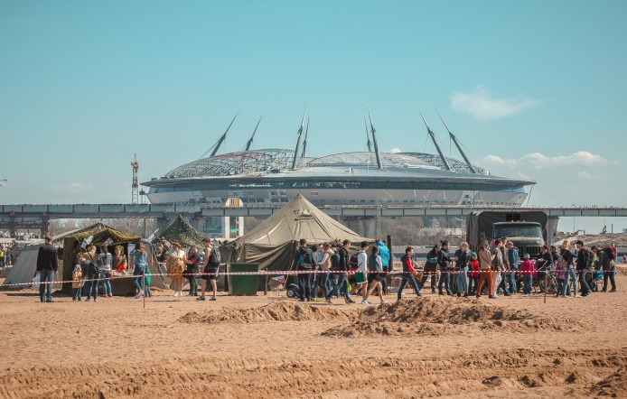

Организатор фестиваля – Межрегиональная молодежная общественная военно-патриотическая организация «Красная Звезда». Мероприятие проходит при поддержке Губернатора Санкт-Петербурга Георгия Сергеевича Полтавченко, а также, Комитета по молодежной политике и взаимодействию с общественными организациями города Санкт-Петербурга.
Торжественное открытие Фестиваля пройдет 2 мая 2017 года вместе с началом молодежного Слета юнармейцев. В Слете примут участие команды юнармейцев, школьников и участников молодежных военно-патриотических клубов от каждого района города. Участники Слета будут соревноваться друг с другом в военно-прикладных видах спорта, таких как метание гранат, пневматический тир, разборка-сборка автомата Калашникова и многие другие. Участники познакомятся с основными тактическими маневрами, необходимыми действиями по радиационной, химической и бактериологической защите и даже получат возможность самостоятельно подготовить и развернуть настоящее артиллерийское орудие, и совершить холостой выстрел из легендарной пушки ЗИС-3!
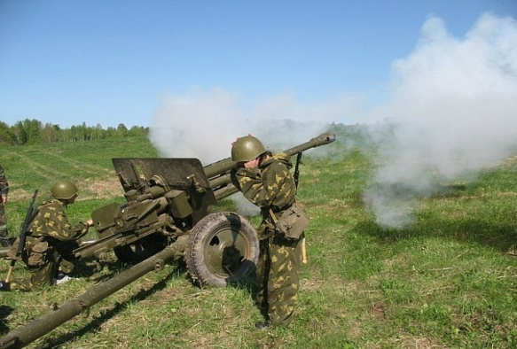
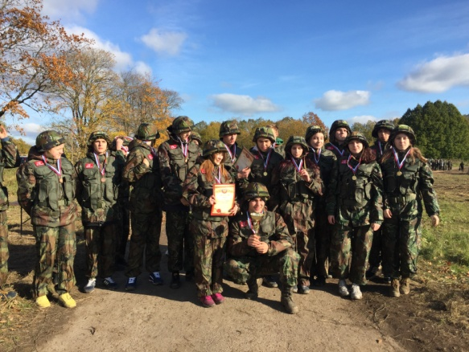

Все выставочные зоны, которые смогут посетить не только участники Слета, но и все желающие, начнут свою работу уже 29 апреля. В огромном интерактивном лагере будет представлена выставка быта, оружия и образцов военной техники четырех исторических эпох - зрители воочию увидят, как модернизировалась армия России за 100 последних лет. Гости фестиваля смогут прокатиться абсолютно на всей представленной на выставке технике – от ленинского броневика, до современной бронемашины. Пострелять можно будет из любого вида русского и трофейного оружия: от револьвера Нагана до современных крупнокалиберных пулеметов! Работа выставок в данном формате продлится до 9 мая включительно.
Вход на мероприятие – свободный.
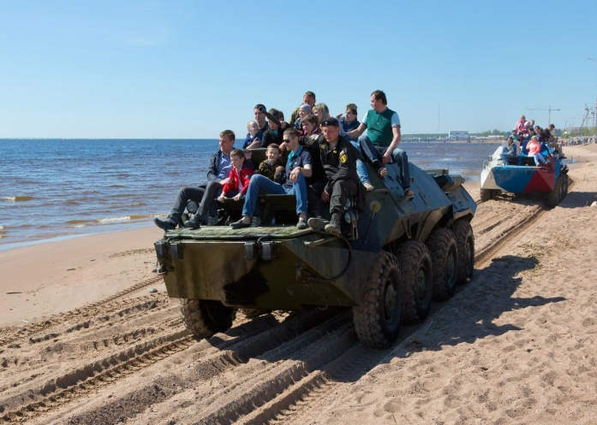
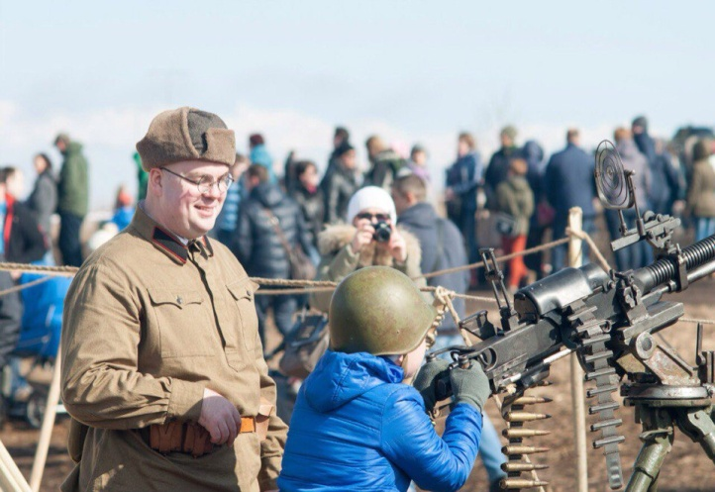

Контактная информация:
Климова Елизавета Сталиновна, координатор по связям с общественностью ММО ВПО «Красная Звезда», 89218611636, stalinovna@mail.ru
Официальная группа ММО ВПО «Красная Звезда» в ВКонтакте: http://vk.com/krasnayazvezda

